ЛГО-31.3 |  | ЛГО-31.3 Секция "Метеор" с воротами и баскетбольным щитом (Ворота, два столба, баскетбольный щит)
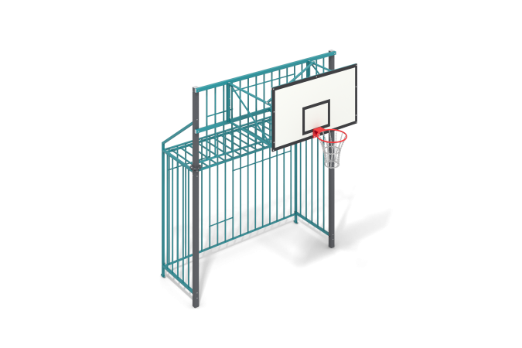

Размеры, мм: | 2415x3040x3872 | Вес, кг: | 287.5
Характеристики материалов
Секция представляет из себя конструкцию из:
- двух столбов, изготовленных из профильной металлической трубы квадратного сечения 80 мм х 80 мм и толщиной стенки 3мм, с соединительными фланцами из листового металла толщиной 8мм.
- боковин ворот, изготовленных из профильной металлической трубы квадратного сечения 40 мм х 40 мм и толщиной стенки 2мм, профильной металлической трубы квадратного сечения 20 мм х 20 мм и толщиной стенки 1.5мм.
- секции изготовлены из сваренных между собой труб профильной металлической прямоугольной сечением 40 мм х 20 мм и толщиной стенки 2мм и профильной металлической квадратного сечения 20 мм х 20 мм и толщиной стенки 1.5мм.
- крыши ворот изготовленной из сваренных между собой труб профильной металлической прямоугольной сечением 40 мм х 20 мм и толщиной стенки 2мм и
профильной металлической квадратного сечения 20 мм х 20 мм и толщиной стенки 1.5мм.
- стойки баскетбольной изготовленной из труб профильной металлической прямоугольной сечением 60 мм х 40 мм и толщиной стенки 2мм, профильной металлической прямоугольной сечением 40 мм х 20 мм и толщиной стенки 2мм и
профильной металлической квадратного сечения 20 мм х 20 мм и толщиной стенки 1.5мм.
- баскетбольного щита из влагостойкой фанеры марки толщиной 15мм.
- баскетбольного кольца.
Элементы секции с воротами и баскетбольным щитом фиксируются между собой посредством болтового соединения. Глубина ворот - 1 м.
Болтовые соединения закрыты пластмассовыми заглушками.
Все открытые части труб закрываются пластиковыми заглушками соответствующего размера.
Окраска производится полимерной краской, бетонировка опорных элементов в грунт на глубину 0,7м.

